№ п/п | Наименование товара, работ, услуг | Ед. изм. | Кол-во | Технические, функциональные характеристики
 |  |  |  | Показатель (наименование комплектующего, технического параметра и т.п.) | Описание, значение
 | Детское игровое  оборудование  ДИО 1.05  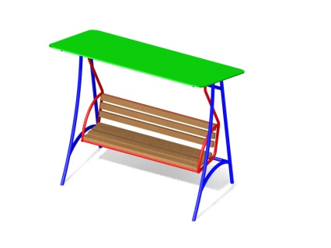 | Шт. | 1
 |  |  |  | Высота (мм) | 1800 (± 10мм)
 |  |  |  | Длина (мм) | 2000 (± 10мм)
 |  |  |  | Ширина (мм) | 1100 (± 10мм)
 |  |  |  | Применяемые материалы
 |  |  |  | Конструктивные особенности | Качели должны состоять из:  - каркас качели (из трубы диаметром не менее 42 мм и толщиной стенки не менее 3,5мм)  - подвеса жесткого из трубы диаметром не менее 32мм и толщиной стенки не менее 3,2мм (сидение из бруса на металлокаркасе, закрепленное на перекладине с использованием шарикоподшипников);  - перекладина (металлическая труба диаметром не менее 42 мм и толщиной стенки не менее 3,5мм);  - навеса крыши ( влагостойкая фанера марки ФСФ сорт не менее 2/2 толщиной не менее 15 мм).  Все фанерные элементы должны иметь скругленные кромки.
 |  |  |  | Заглушки | должны быть пластиковые, разных цветов, на места резьбовых соединений.
 |  |  |  | Материалы | деревянный брус, влагостойкая фанера, окрашенная двухкомпонентной полиуретановой краской, специально предназначенной для применения на детских площадках, стойкой к сложным погодным условиям, истиранию, устойчивой к воздействию ультрафиолета и влаги. Металл окрашенный порошковой краской.

